Кременецький ліцей імені У.Самчука

Конспект уроку на тему:

Узагальнюючий урок
«Робота та енергія»

Вчитель: Афанасенко Анатолій Євгенійович

Кременець 2011
Тема: Узагальнюючий урок «Робота та енергія»
Мета: Систематизувати знання, набуті учнями в ході вивчення теми; вчити учнів застосовувати отримані знання для розв’язання конкретних задач.
Тип уроку: урок закріплення знань.
Демонстрації:
- Фрагмент фільму «Сучасні машини – гіганти».
- Закон збереження енергії на прикладі маятника.
План уроку
- Оглядова перевірка домашнього завдання.
- Вивчення нового матеріалу:
2.1. Таблиця систематизації знань;
2.2. Перегляд фрагмента відеофільму;
2.3. Демонстрація: закон збереження енергії.
3. Закріплення вивченого матеріалу:
3.1. Розв’язування задач на ККД механізму;
3.2. Загадки і розгадки « вічних двигунів».
4. Домашнє завдання.
Хід уроку
І. Організаційний етап.
ІІ. Мотивація навчальної діяльності.
ІІІ. Вивчення нового матеріалу.
- 1. Методом фронтального опитування учні повторюють основні величини і поняття теми. На дошці, у вигляді таблиці, записуються дані відповіді.
Таблиця систематизації знань
Робота Потужність
А = F$×$S N = A/t
1 Дж = 1Н$∙$ 1м 1 Вт = 1 Дж/1с
Енергія
Потенціальна Кінетична
Е = mgh E = m$ν^{2}$/2
Закон збереження енергії.
«Золоте правило» механіки.
«Вічні двигуни».
ŋ = $\frac{А_{к}}{А_{з}}$ 100$\%$
3.2. Перегляд фрагмента відеофільму «Сучасні машини-гіганти».
Перед початком перегляду необхідно звернути увагу учнів на зміст матеріалу, основні терміни та поняття.
3.3. Демонстрація: закон збереження енергії на прикладі нитяного маятника.
Відхилимо кульку на нитці вправо й відпустимо: вона рухається вліво, збільшуючи швидкість. Отже, кінетична енергія зростає. Одночасно кулька опускається, і в середньому положенні її потенціальна енергія стає меншою. Однак у цей момент швидкість є найбільшою. Отже, за рахунок запасу кінетичної енергії кулька продовжує рухатися вліво, піднімаючись усе вище. Це призводить до зростання її потенціальної енергії. Одночасно швидкість зменшується, що призводить до зменшення кінетичної енергії кульки.
У цьому прикладі енергія переходила з одного виду в інший: з кінетичної енергії в потенціальну енергію й навпаки.
IV. Закріплення вивченого матеріалу.
4.1. Розв’язування задач на знаходження ККД механізму.

Задача 1.
ККД похилої площини становить 70%. Щоб підняти вантаж масою 14 кг, необхідно прикладати силу 60 Н. Якою є довжина похилої площини, якщо її висота дорівнює 30 см?
Задача 2.
За допомогою підйомника автомобіль масою 2 т підняли на висоту 2 м. Визначте виконану під час цього роботу, якщо ККД підйомника становить 80%?
4.2. Загадки і розгадки «вічних двигунів».
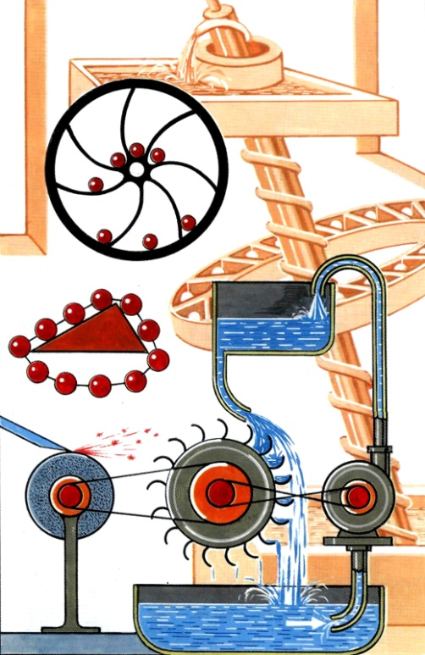

Задача 3.
Наприкінці XVI століття нідерландський математик й інженер Симон Стевін пропонує розглянути ланцюжок з однакових кульок на двох похилих площинах. У чому помилка проекту?
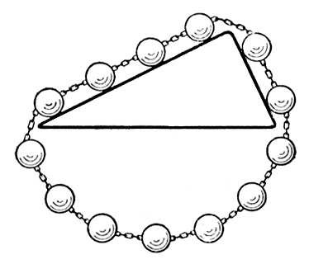
Розв'язання:
Може видатися, що дві кульки на правій площині не можуть урівноважувати чотири кульки на лівій площині, і тому ланцюжок має вічно обертатися (проти годинникової стрілки). Але дослід свідчить, що ланцюжок перебуває в рівновазі. І тоді, виходячи з неможливості вічного двигуна, Стевін знаходить умови рівноваги тіл на похилій площині.

V. Домашнє завдання.
5.1. Опрацювати за підручником: підсумки розділу « Робота і енергія» ст. 163.
5.2. Виконати задачі № 10, № 12, ст. 165.
VІ. Підсумок уроку.
Оголошення оцінок за роботу на уроці.

